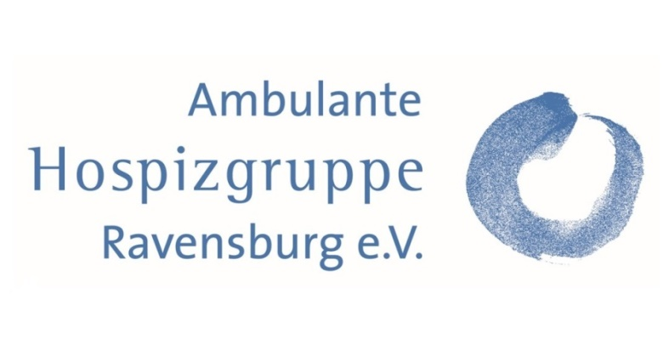
Vorstellung der Krebsberatungsstelle
Referent: Dr. Fischer
Leiter des Onkologischen Zentrum
der Oberschwabenklinik Ravensburg
Die Krebsberatungsstelle Oberschwaben/Allgäu ist eine kostenfreie Anlaufstelle. Hier finden Menschen mit Krebs und deren Angehörige an den Standorten Ravensburg und Wangen professionelle, psychologische und sozialrechtliche Beratung und Unterstützung. Herr Dr. Fischer wird über eine Vielzahl von unterstützenden Angeboten berichten.

Datum: Donnerstag, 24.9.2020
Beginn: 19 Uhr
Ort: Eisenbahnstraße 40
88212 Ravensburg
Tel. 0751/0751/95129900
Email: hospiz@hospizgrupperavensburg.info
Aufgrund der noch nicht vorhersehbaren Corona-Situation, bitten wir um eine Anmeldung vorab per Telefon oder Email. Unsere Veranstaltungen werden unter Auflagen von Corona durchgeführt.

